DOCUMENTO REPLICACION

Para iniciar el proyecto se deben seguir los siguientes pasos:

Clonar el repositorio desde git de la url siguiente:

<https://github.com/alexmanu9/testAppMobile.git>

después importarlo en un IDE como proyecto Maven existente, en caso de no tener configurada la librería de proyecto lombock definida en el pom.xml se debe de instalar (ir a la ruta del jar en .m2 doble click y si encuentra el IDE seleccionar e instalar si no se puede hacer manual, se busca el directorio donde esta nuestro ide.exe y se selecciona e instala ahí).

Para correr el proyecto se da click derecho sobre el nombre del proyecto principal spring-test-app

Opción Run As.. 🡪Spring Boot App

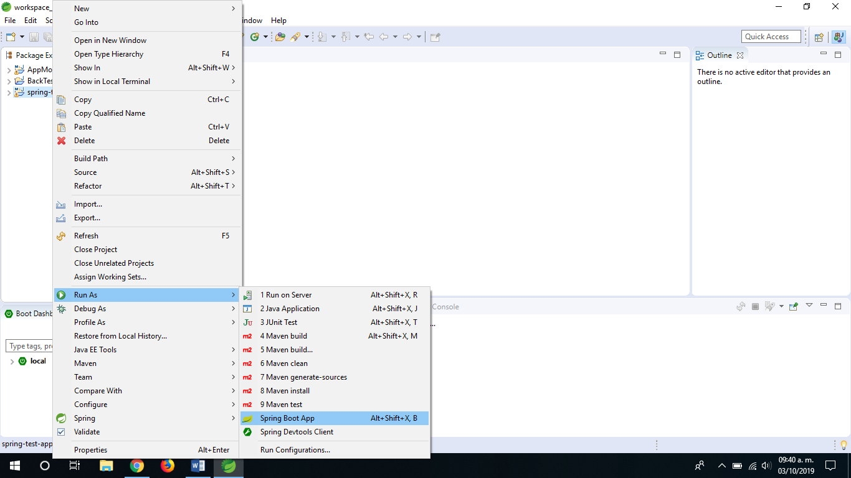

Se debe ver la siguiente traza en pantalla, donde veremos que se levanto bien la pequeña base de datos en H2, los RequestMappingHandlerMapping, y el mensaje de Started como se ve a continuación:

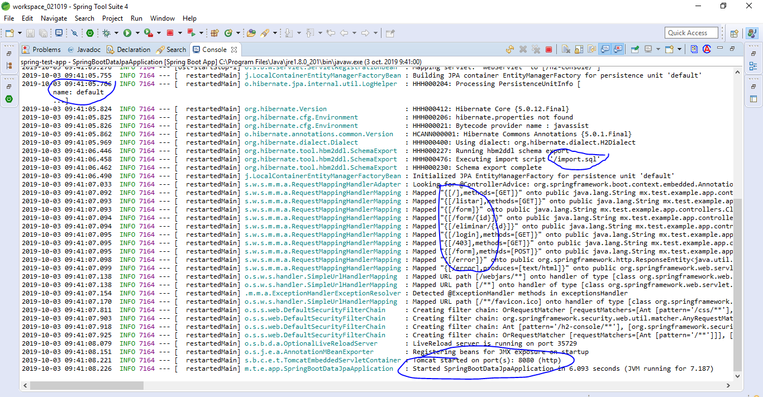

Habiéndolo levantado ya se puede abrir un navegador con la url <http://localhost:8080> nos abrirá la siguiente pantalla:

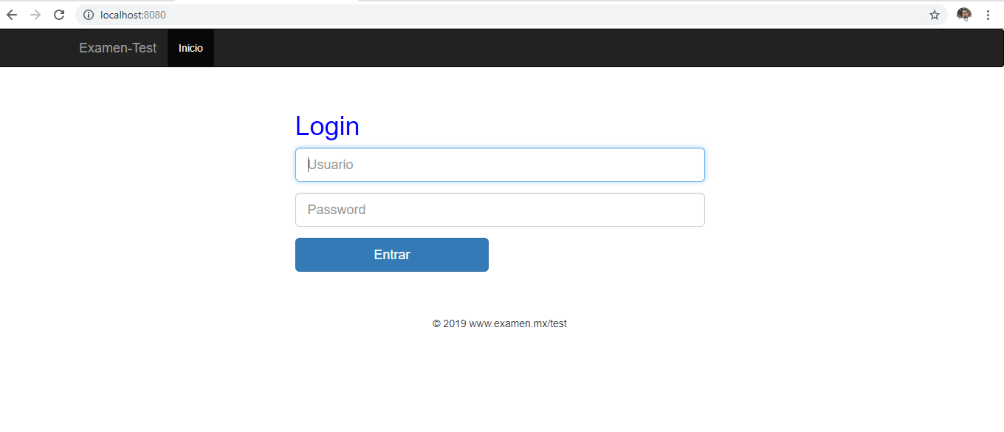

Nos pide unusuario y password puesto que la aplicación esta asegurada con Spring Security, por lo que para accesar a las diferentes URLS definidas en los RequestMappingHandlerMapping nos negara el acceso hasta no haber iniciado sesión.

Las credenciales para accesar en este ejemplo son 2, esto por que también se contemplaron usuarios con diferentes roles, aquí tenemos usuario admin y usuario user ,quedando las credenciales de la siguiente manera:

Usuario: user

Pass: password

Usuario: admin

Pass: password

Si accesamos con el usuario user veremos la siguiente pantalla:

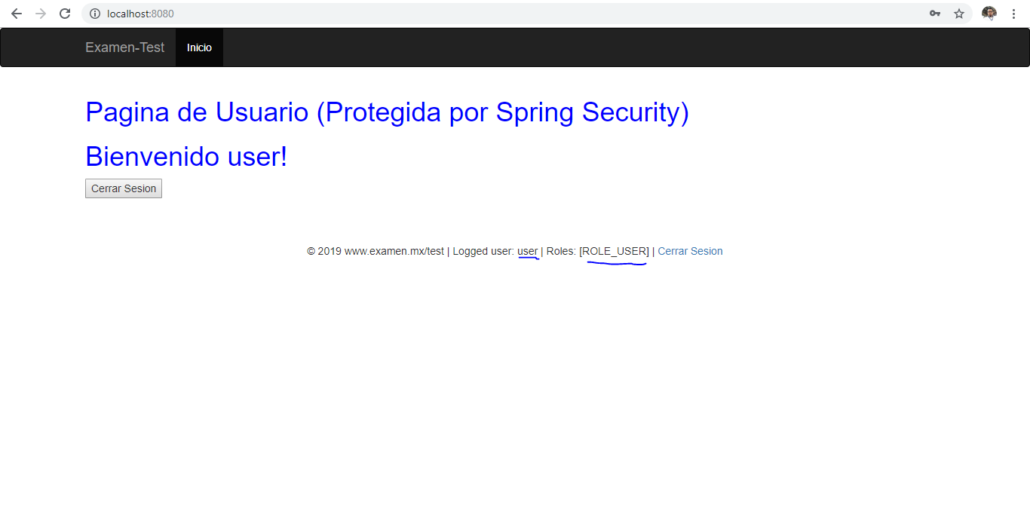

Veremos la info del usuario logeado asi como su rol, también el botón de cerrar sesión el cual nos llevaría de nuevo a la pantalla de login.

Si hacemos login con el usuario admin veremos la siguiente pantalla:

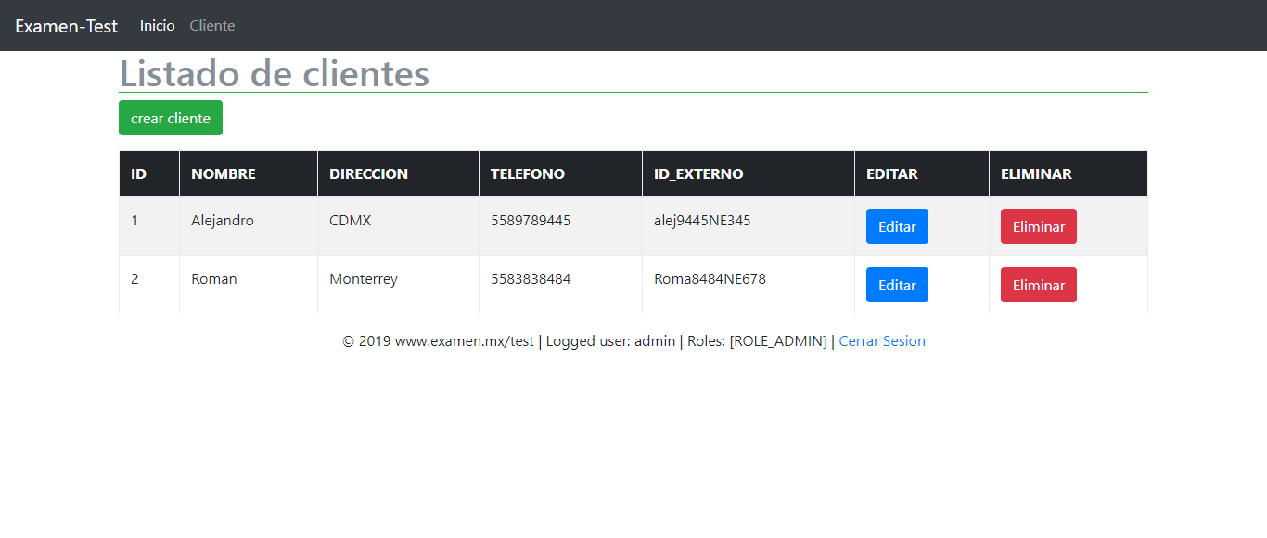

En la pantalla anterior se vera la información de la data que se vaya dando de alta en el sistema, las columnas de la tabla corresponden a los valores pedidos a dar de alta.

En la tabla se tienen los botones editar y borrar por cada row, si damos click en editar nos presentara la pantalla siguiente donde se podría editar(No se agrego funcionalidad)::

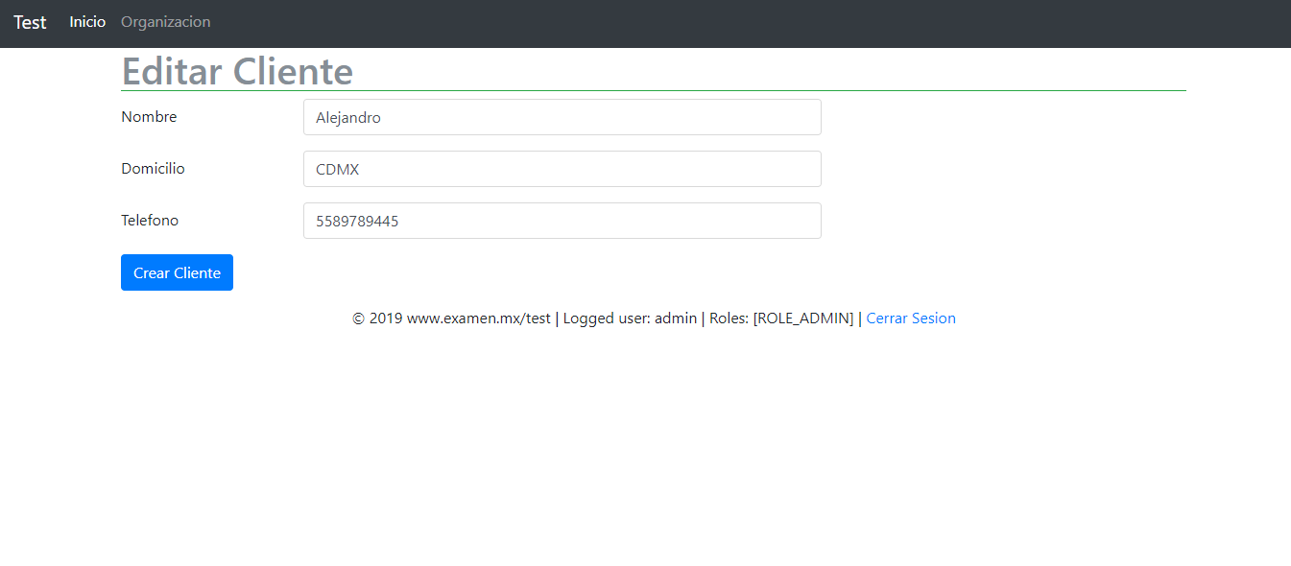

Tambien se tendría el botón de Eliminar que al pulsarlo nos pregunta si estamos seguros de hacerlo, de confirmar se borra el registro:

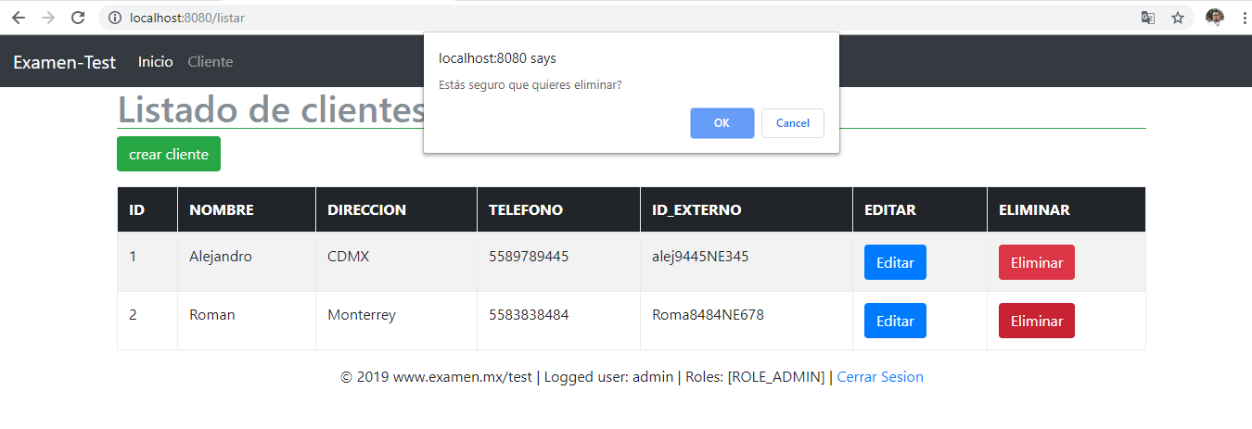

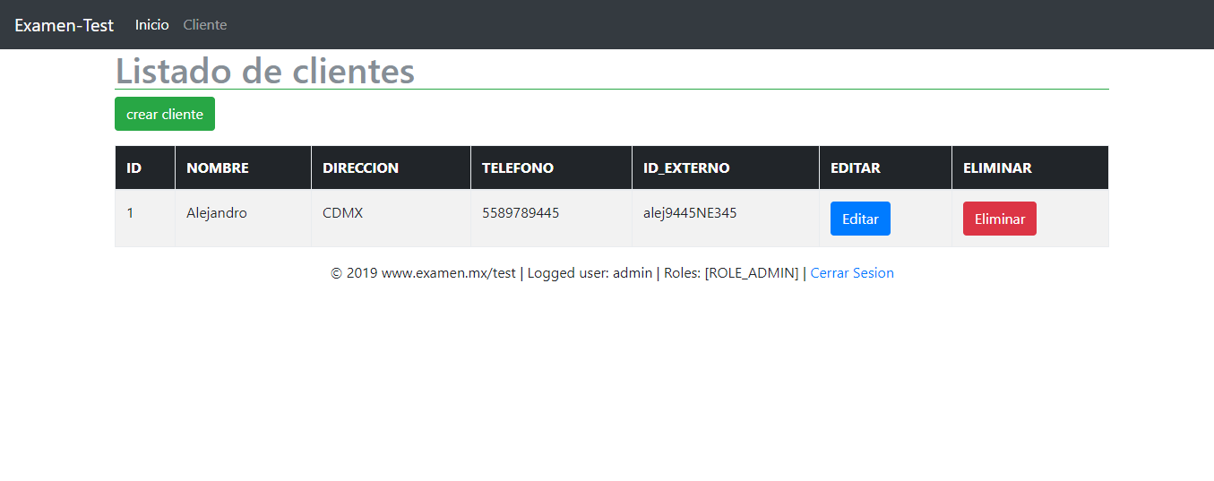

Dentro de esa pantalla esta la opción de dar de alta organizaciones, si damos click veriamos la siguiente pantalla(No se agrego funcionalidad):

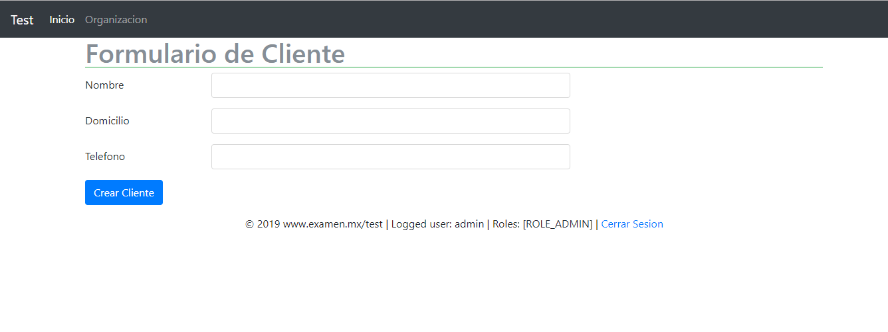

**Aunque se sabe que la funcionalidad no se pidió para una aplicación web decidi meterle lo visual para ver un poco lo que se plasma por detrás, dado que la aplicación esta hecha con Spring Rest y se tienen en el Controller los endpoint expuestos, éstos últimos pueden ser accesados por cualquier cliente, en este caso fue web, pero sin probema podría ser un mobile.**